תיק שטח מרחב רמות מנשה דרום

ניווטי יום בלבד!!

התמונה להמחשה בלבד – גבולות הגזרה כתובים בתוך התיק
גבולות גזרה של שטחי אש יש לעדכן מול מפת סימון שבילים

- תא שטח זה הינו חלק מפארק רמות מנשה של קק"ל בשטח זה נמצאים:
  - שמורת נחל השופט
  - יער עין השופט
  - יער הזורע
- גבולות גזרה :
- בצפון – כביש 6953 (משמר העמק-עין השופט)
- במערב - כביש 672
- בדרום מזרח :
  - קו מתח גבוה – דרומית לתא השטח נמצא שטח אש 107 ועל כן חשוב להדגיש את קו המתח כגבול גזרה
  - בחלק הצפוני יותר גבול הגזרה מתרחב והופך להיות סימון שבילים צהוב. ברובו הוא כביש אספלט וחלקו שביל כורכר ברור.
  - מעבר בין גבולות הגזרה יתבצע במעבר חובה – יפורט בהמשך המסמך
- כניסה רכובה לתא השטח יכולה להתבצע מכלל הכבישים והישובים שמקיפים את השטח, אם כי הכי פחות מומלץ להיכנס מכביש 66, הכניסה תתבצע רק במקומות מסודרים המתאימים לכניסת רכבים.
- אופי השטח:
  - השטח נחלק לשני תתי שטחים, צידו המערבי מיוער וצידו המזרחי גבעות חשופות עליהן גדל חורש נמוך ולעיתים רק צמחיה נמוכה מאוד
  - מאופיין בגבעות נמוכות עד גובה 240 מטר המשתפלות ממזרח למערב. קיימות מדרגות סלע תלולות בשטח – בלתי ניתן למפות זאת וצריך לשים לכך לב.
  - השטח מחורץ ע"י מספר נחלים (הזורמים בתקופת החורף) ממזרח למערב. הנחלים מאופיינים בצמחייה קוצנית וסבוכה , במדרגות אדמה של עד 2 מטר. מעבר הנחלים אפשרי רק במקומות מוסדרים.
  - בשטח מספר דרכי עפר, קיימות דרכים הראשיות נוחות ורחבות. הדרכים הצדדיות בוציות ומחליקות בתקופה גשומה. כדאי מאוד להכיר את הדרכים הראשיות ולתכנן לעבור עליהן בסיור שטח.
  - בתא השטח קיימים נחלים ,בריכות ומעיינות . יש לשים לב שבתקופת החורף המאגרים, המעיינות ונחלים מלאים וזורמים.
  - השטח מהווה "מגרש משחקים" לספורט מוטורי – יש לשים לב לכך בתנועה ע"ג הצירים.
  - תא השטח המיוער מהווה פארק גדול המושך משפחות רבות לטייל באיזור, בר בשטח וגם ע"ג השבילים.
  - בשטח קיימים מספר ישובים:
    - מדרך עוז
    - עין השופט

- משמעויות לתנועה בשטח:
  - רגלי - השטח מתאים מאוד ללימוד טופוגרפיה ומתאים מאוד לתנועה רגלית , גם בשטח הפתוח וגם בשטח המיוער,חציית ערוצים אינה פשוטה ובתקופת החורף אינה רצויה . מדרגות סלע תלולות קיימות באיזור כולו ובפרט באיזור המיוער.
  - רכוב – הצירים הראשיים מאפשרים הגעה נוחה לכלל אזורי האימון, אולם אימון לאחר ימים גשומים יהווה בעיה של חבירה מהירה לנקודה מדויקת.

- אזורים אסורים לכניסה:
  - שטח האש
  - כלל הישובים
  - חוות באזור
  - מטווח ג'וערה
  - מעיינות ומאגרים

נת"בים כלליים למנווטים:
הנת"ב | פירוט | פעולת מניעה, בקרה וסימון
אזור צייד מורשה | אזור רמות מנשה הינו אזור צייד ברישיון | - תיאום טלפוני מול הפקח  - הזדהות מהירה של המתאמנים  - הדלקת פנסים במקרה הצורך
פגיעה מדו"צ עם צה"ל – שטח אש פעיל 107 | סטייה של חוליות מגבול הגזרה הדרומי עלול לגרום לכניסה לשטח אש פעיל | - הניווט מאושר ביום בלבד  - מפגש עם החוליות במעבר חובה במהלך הניווט (יפורט בהמשך)  - הרחקת האימון ככל הניתן מג"ג דרומי  - חוליה שאינה מאופסת – יש לחבור ולאפס אותם מהתחלה  - סימון שטח האש במפות המטיילים  - יצירת קשר טלפוני טרום הניווט עם מבצעים בא"ח גולני – במקרה של כניסה לש"א יש להתקשר מיד לחמ"ל ולעצור מיד את כלל הירי
מטווח ג'וערה | מטווח פרטי עם משפך ירי משתנה | - חובה לסמן את המטווח ע"ג העזרים  - חובה לתאם מול מנהל המטווח ומול קב"ט מועצת מגידו  - מפגש עם החוליות במעבר חובה במהלך הניווט (יפורט בהמשך)  - חסם פיזי בשביל גישה למטווח  - אין למקם נ"צ בסמוך למטווח
פגיעה מרכב תו"כ התארגנות לטיול/ניווט | פריקת החניכים והציוד ע"ג כביש, יכולה להוות סכנה ממשית | - יש לסמן בסיור שטח מקום ברור לכניסת האוטובוס והמשאית ציוד.  - יש לתכנן נקודה גם בהגעה וגם לסיום האימון
כבישים מהירים פגיעה במנווטים תו"כ ניווט | כבישים ראשים בגבולות הגזרה.  חצייה של כבישים ומעבר בין תאי ניווט שונים | - אין להתקרב, לכבישים ראשים למרחק של פחות מ 10 מטר.  - במידה וחוצים גבולות גזרה יש לקבוע נקודות חציה בטוחות וקבועות
פגיעת רכב חולף ע"ג השבילים | בשטח תנועה של רכבים רגילים ורכבי 4*4. השבילים רחבים ונוחים ולכן נוסעים שם מהר | - במידה ורואים או שומעים רכב יש לרדת מהשבילים  - אין לשבת ולנוח על גבי שבילים - או בכל מקום בשטח בו נראה שרכבים יכולים לנוע.
טביעה בנחלים, מעיינות. | בשטח מספר מעיינות ונחלים וכן מאגר המלאים לאורך השנה ובעיקר בתקופת החורף | - סיור שטח מקדים  - אין תנועה או כניסה למעיינות/נחלים זורמים
היפגעות מדו"צ | כלל הקיבוצים ,הישובים והאזורים הפרטיים באזור מקיימים שגרת אבטחה ושמירה | - היכרות עם כלל האזורים הפרטיים.  - איסור על חציית גדרות.  - תדרוך כלל המנווטים להזדהות מהירה .
יער / חורש קק"ל | סכנת שריפה | - תדרוך חניכים ואנשי צוות לגבי הדלקת אש לצרכי בישול או שריפת צרכים
עקיצה | בשטח מספר אזורי כוורות | - יש לסמן מיקומי כוורות לאחר הסיור שטח  - לא לסמן נ"צ או נקודות התכנסות באזורים אלו

טבלת נת"בים לחפ"ק

הנת"ב | פירוט | פעולת מניעה, בקרה וסימון
כלל הנת"בים לחניכים תקפים גם לחפ"ק
החלקה והתהפכות | בתקופה גשומה הצירים הצדדיים מחליקים מאוד ויכולים להיות מסוכנים | - תכנון הנסיעה ע"ג הצירים הרחבים יותר  - בדיקת הציר ברגל לפני כניסה לשיפועים שאי אפשר לחזור מהם ברוורס
היפגעות בזמן כניסת ויציאת רכבים לשטח האימון | כלל הכבישים התוחמים את אזור הניווט הינם כבישים מהירים ומסוכנים | הכניסה והיציאה מהשטח מתאפשרת מכלל הכבישים והישובים (פחות מומלץ מכביש 66) וצריכה להיבחר מראש ע"י מתכנן האימון.
התהפכות רכב כתוצאה משימוש בצירים מסוכנים | בשטח קיימים מספר שבילים שמטפסים בצורה מסוכנת(בעיקר ביער) | נסיעה עם אורות דלוקים ותנועה אך ורק על צירים ראשיים ומתונים.
תאונת דרכים בתוך השטח | בשטח שבילי עפר רחבים המשמשים ככבישי מעבר בין הישובים | תדרוך החפ"ק, נסיעה בטוחה ושקולה

רמות מנשה דרום
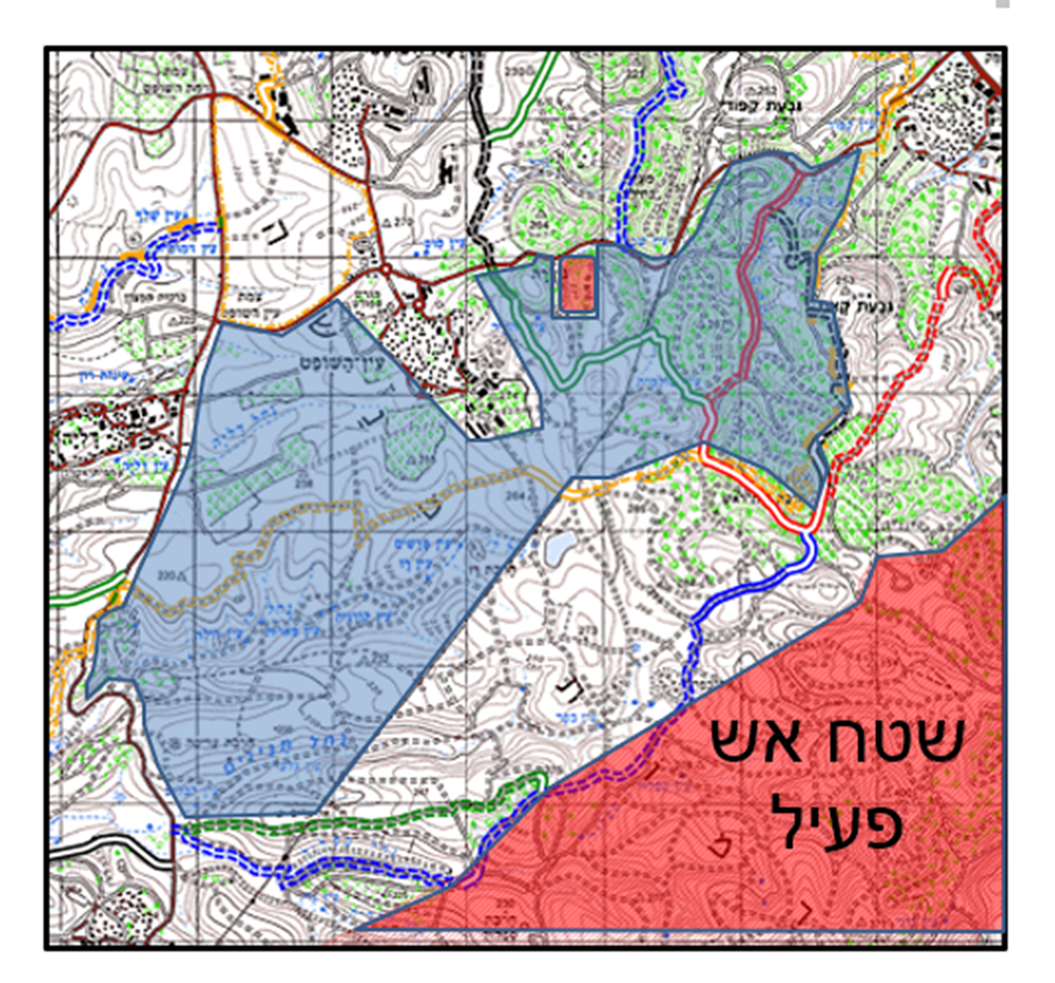
מעבר חובה
מטווח ג'וערה
1

מס"ד 1 – ש"א 107 - יש להעתיק את ג"ג שטח האש מתוך מפת סימון שבילים
תיאור כללי – ש"א לירי רטוב של בא"ח גולני
נת"ב – כניסה של מתאמנים לתוך תרגיל רטוב בתוך הש"א
דרכי מניעה – סימון ברור של הש"א אצל כלל המתאמנים. הקפדה חמורה על אי חציית ג"ג דרומי. יצירת קשר מול מבצעים בא"ח גולני לפני תחילת האימון. הניווט מאושר ביום בלבד

מס"ד 2 – מטווח ג'וערה – יש לקבל ג"ג ממנהל המטווח
תיאור כללי – מטווח סגור אזרחי
נת"ב –סכנה להסתובבות ליד המטווח. המקום פרטי ואסור להיכנס אליו
דרכי מניעה – סימון המטווח בכלל העזרים של המתאמנים, חובה לתאם מול מנהל המטווח ומול הקב"ט של מועצת מגידו. חסם בשביל גישה למטווח

שני הנת"בים בתא שטח זה הינם אפשרות להיפגעות מירי בנשק חי. לאור רמת הסיכון, אחראי הניווט חייב לנקוט במספר פעולות המפורטות בטבלת הנת"בים ועל כך יש להוסיף שני מנגנוני בטיחות:

- מעבר חובה באמצע הניווט – במעבר חובה, שמיקומו מצויין במפת הנת"בים, יש למקם איש צוות שכלל חוליות הניווט חייבות לעבוור דרכו. בהגיעם לאיש הצוות יש תדרך היטב את החוליות לגבי גבולות הגזרה ולגבי הליכה בסמוך למטווח ג'וערה.
- חסם בשביל גישה למטווח – מיקום איש צוות, במיקום שיצויין בתצלום אוויר בהמשך, מטרת החסם הינה למנוע מעבר של מנווטים מהצד המזרחי של המטווח. חסם זה ימוקם במידה ויש אימון של ירי במטווח.

מיקום נקודת החסם במטווח ג'וערה

